Юные трубчевские боксеры победили в Международном турнире в Климово
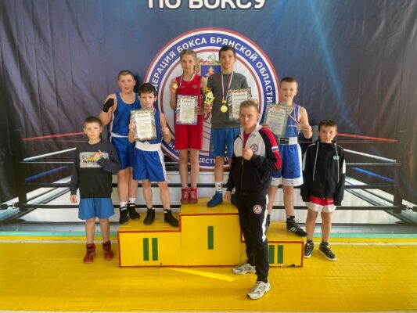
02 марта 2024
Сегодня, 2 марта 2024 года, в Климово состоялись финальные бои и торжественная церемония закрытия Открытого первенства Климовского района по боксу среди юношей, посвященного Дню защитника Отечества. Соревнования, которые проходили с 29 февраля по 2 марта, получили статус международных: на климовском ринге встретились боксеры 19 команд не только из разных уголков Брянской и Орловской областей, но и спортсмены, приехавшие из городов и поселков Республики Беларусь.
Среди почетных гостей на открытии первенства присутствовала сенатор Российской Федерации Галина Солодун, поприветствовавшая ребят и их наставников, пожелавшая побед и хороших боев и отметившая, что победа сильнейшего — это, безусловно, важно, но самое главное — то, что каждый из юных боксеров: и россияне, и беларусы — стали участниками такого грандиозного международного турнира.
Трубчевский район представляла команда, составленная из семи боксеров спортивной школы «Нерусса», под руководством тренера-преподавателя Алексея Зубара.
-Для участия в первенстве мы приехали на соревнования 29 февраля, — рассказал корреспонденту «Земли трубчевской» А. Зубар. — Нас разместили в гостинице в населенном пункте, расположенном на некотором отдалении от Климово, где проходили боксерские бои. На них нас доставлял специализированный автобус. Условия, которые создали организаторы соревнований, были прекрасными. А наши ребята на протяжении всех четырех дней продемонстрировали удивительную сплоченность, стремление к победе, показали силу духа, приобрели большое количество новых друзей. А у нас, тренеров, была возможность пообщаться, поделиться опытом проведения спортивных соревнований, использования методик преподавания бокса. Одним словом, несмотря на достаточно напряженную ситуацию, связанную с приграничным положением Брянщины, турнир по боксу провели на высоком уровне, интересно и увлекательно. Все наши боксеры — молодцы. Но хочется особенно выделить Кристину Полякову. Для девочки это был первый серьезный бой с достойной соперницей из Беларуси. Все отметили выносливость, техничность, тактику и грамотный подход к бою, проявленные Кристиной.
Кристина Полякова заняла первую ступень пьедестала, завоевав «золото»в соревнованиях «Открытое первенство Климовского района по боксу» среди юношей и девушек в возрастной категории 2012-2013 г.г.р., в весовой категории до 44 кг. Первое место также — у Максима Архипова — юноши 2010-2011 г. г. р., вес до 44 кг. «Серебряными» призерами первенства стали Артем Косенков — 2015 г. р., 34 кг — и Павел Здесев — 2011 г. р., 63 кг. Третьим в своей возрастной-весовой категории стал Иван Шестаков — 2012 г. р., 45 кг. Грамоты участников турнира получили Ростислав Милютин и Семен Тумаков.
Поздравляем спортсменов-земляков и их тренера, гордимся их достижениями и традиционно ждем от ребят новых «хороших новостей».
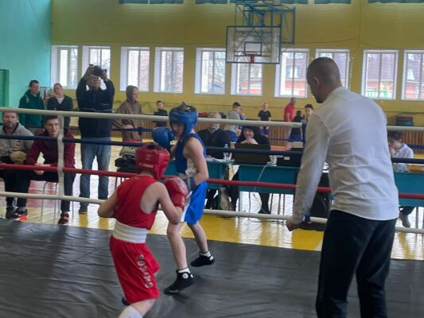
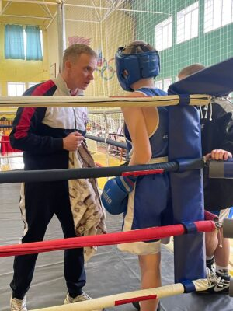
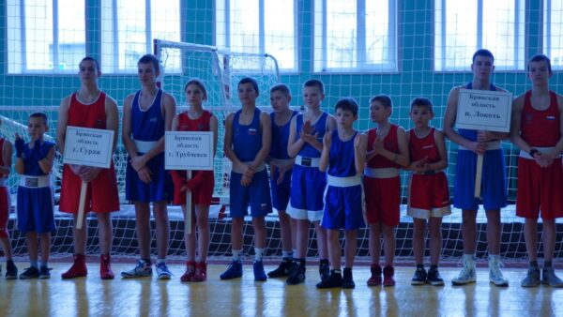
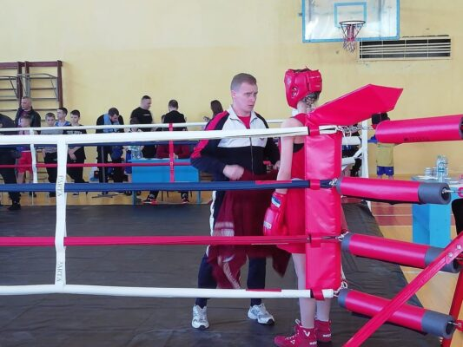
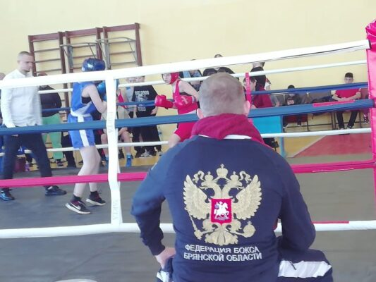
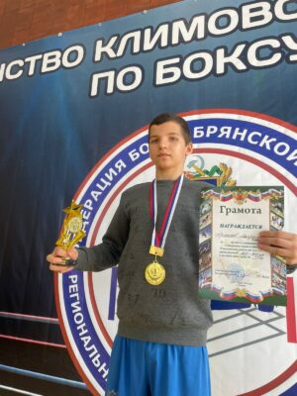
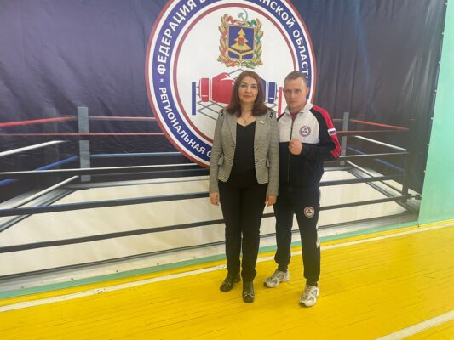
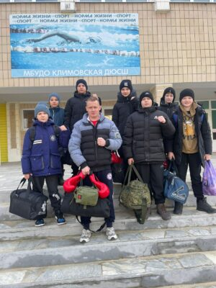
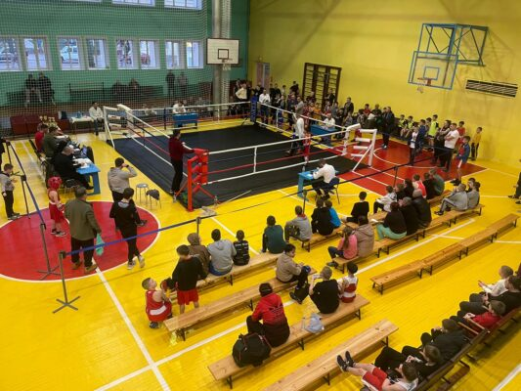
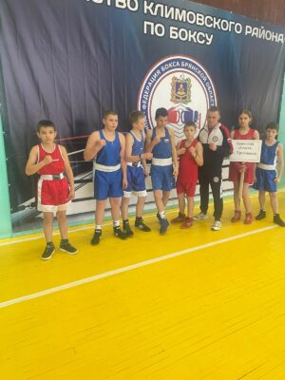
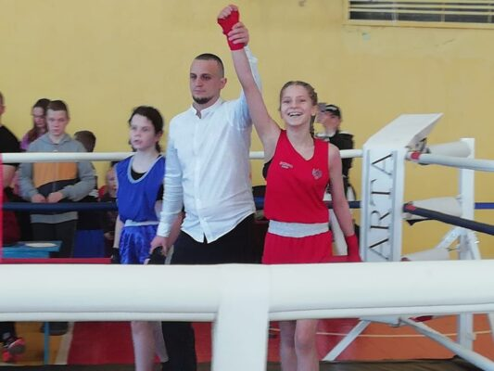
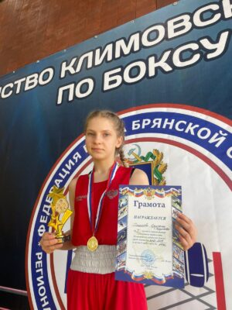
Фото А. Зубара.

